|  |  |  |
| --- | --- | --- |
| Macintosh HD:Users:hoangnguyen:Documents:TDC:fitlog_blue.png | TRƯỜNG CAO ĐẲNG CÔNG NGHỆ THỦ ĐỨC  **Khoa Công Nghệ Thông Tin** | Macintosh HD:Users:hoangnguyen:Documents:TDC:logoTDC_blue.png |
|  |  |  |

**Báo cáo kết thúc môn học**

Lập trình di động 2

**Xây dựng ứng dụng “Cấp phát văn phòng phẩm”**

**Giảng viên hướng dẫn : Trương Bá Thái**

**Sinh viên thực hiện : Nhóm 25**

* **Nguyễn Thanh Thiện**
* **Phạm Tuấn Hưng**

**Khoa: Công nghệ thông tin Khóa: 2016**

Nhật kí hoạt động nhóm 25

|  |  |  |  |  |  |
| --- | --- | --- | --- | --- | --- |
| STT | HỌ TÊN | CÔNG VIỆC | TỰ ĐÁNH GIÁ | NHÓM ĐÁNH GIÁ | KÝ TÊN |
| 1 | Nguyễn Thanh Thiện | Nghiêm cứu đề tài Viết báo cáo Viết test case Làm màn hình  Thiết kế custom listview Làm  Báo cáo cuối kỳ | 90% | 90% |  |
| 2 | Phạm Tuấn Hưng | Viết mockup Làm màn hình Làm string Hỗ trợ code Báo cáo cuối kỳ | 90% | 90% |  |

**Mục lục**

Chương 1 .Mở đầu….................................................................................................4

1.1Giới thiệu môn học. …...................................................................................................4

1.2Mô tả ưng dụng. ….........................................................................................................4

1.3. Ứng dụng trong cuộc sống…........................................................................................4

Chương 2 .Mô tả hệ thống …………………………………………………………5

Chương 3 : Phân tích cấu trúc hệ thống………………………………………….17

3.1 Phân tích hệ thống……………………………………………………........................17

3.2 Màn hình người dùng………………………………………………………………...18

Chương 4 : Cài đặt……………………………………………………...................53

Chương 5 : Kết quả đạt được……………………………………………………...54

**Chương 1. Mở đầu**

**1.1Giới thiệu môn học.**

Môn lập trình di động 2 là học phần sau của môn lập trình di động 1. Môn học mang lại nhiều kiến kiến thức mới mẻ để hỗ trợ sinh viên thực hiện đồ án.

**1.2Mô tả ưng dụng.**

-Tên ứng dụng : Cấp phát văn phòng phẩm

-Cập nhật , tìm kiếm , xem , hiện thị văn phòng phầm , phòng ban , cấp phát văn phòng phẩm , nhân viên.

-Lưu dữ liệu

**1.3. Ứng dụng trong cuộc sống**

Với công nghệ phát triển cùng với điện thoại thông minh được ra đời, việc quản lý , cấp phát văn phòng phẩm trong các công ty trở nên dễ dàng hơn. Đồng thời người quàn lý cũng có thể theo dõi, cập nhật thường xuyên với chiếc điện thoại trên tay.

**Chương 2 .Mô tả hệ thống**

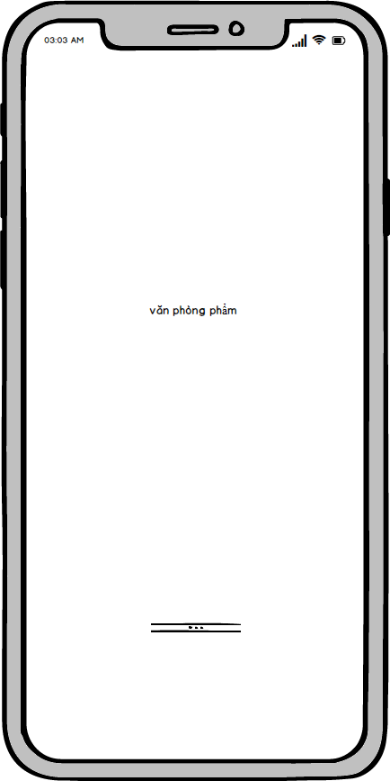

Màn hình chào sau khi load 100% sẽ đến màn hình trang chủ

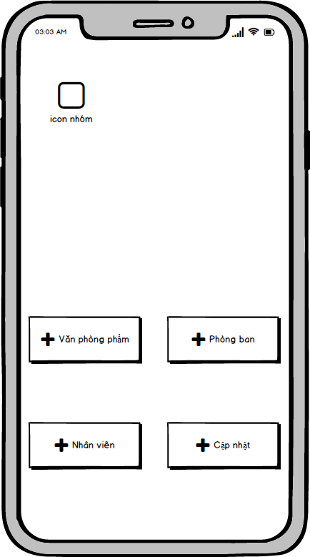

Màn hình trang chủ gồm :

-Hình nên

-logo icon nhóm

-Các nút để chọn chuyển tới các màn hình : Văn phòng phẩm , phòng ban, nhân viên, cập nhật văn phòng phẩm

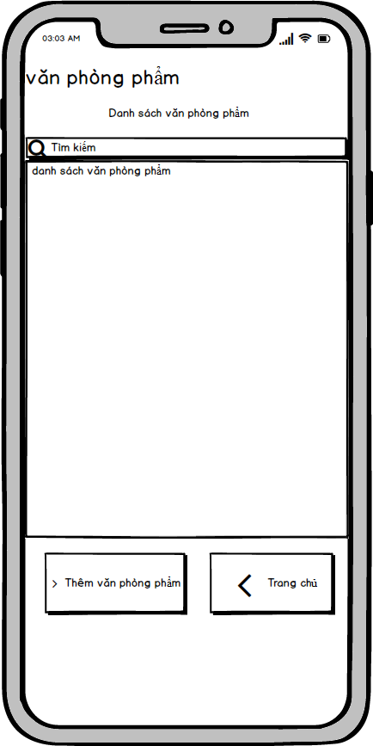

Màn hình văn phòng phẩm gồm :

* Thanh tìm kiếm theo mã phòng văn phòng phầm
* List danh sách văn phòng phẩm
* Nút Thêm văn phòng phẩm và quay về trang chủ

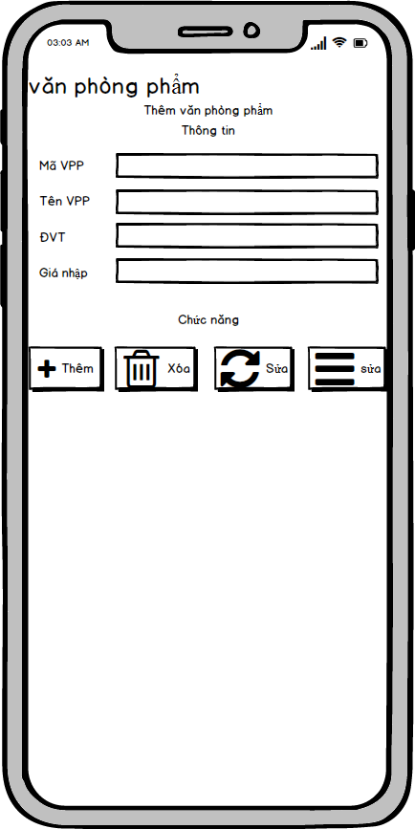

Mà hình thêm văn phòng phẩm gồm :

* Các EditText để nhập thông tin
* Nút chức năng thêm xóa sửa clear

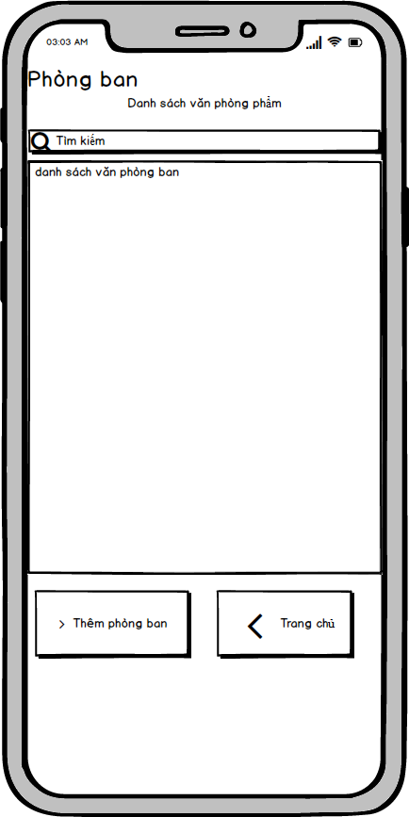

Màn hình văn phòng ban gồm :

* Thanh tìm kiếm theo mã phòng ban
* List danh sách phòng ban
* Nút Thêm phòng ban và quay về trang chủ

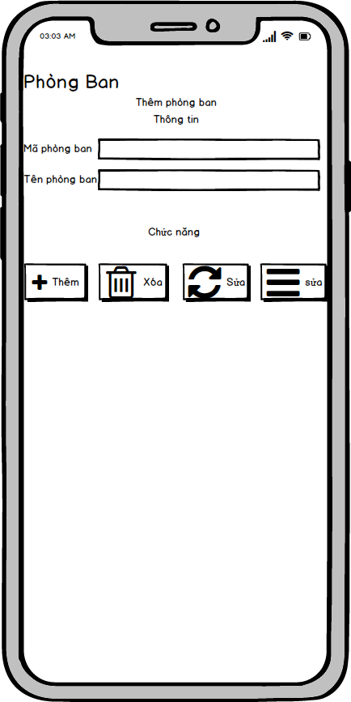

Màn hình thêm phòng ban gồm :

* Các EditText để nhập thông tin phòng ban
* Nút chức năng thêm xóa sửa clear

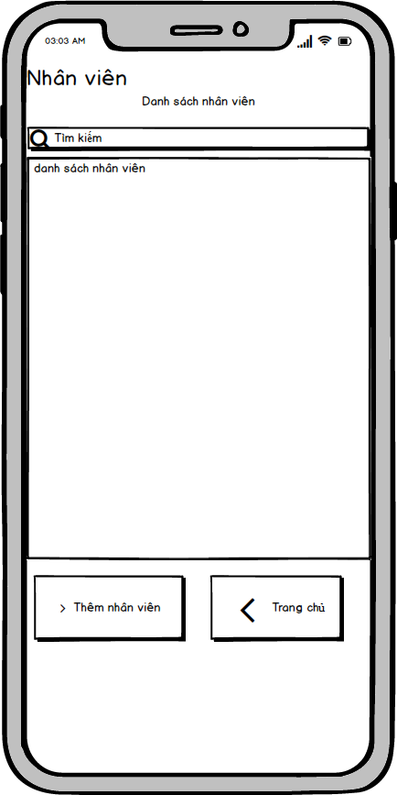

Màn hình nhân viên gồm :

* Thanh tìm kiếm theo mã nhân viên
* List danh sách nhân viên
* Nút Thêm phòng ban và quay về trang chủ

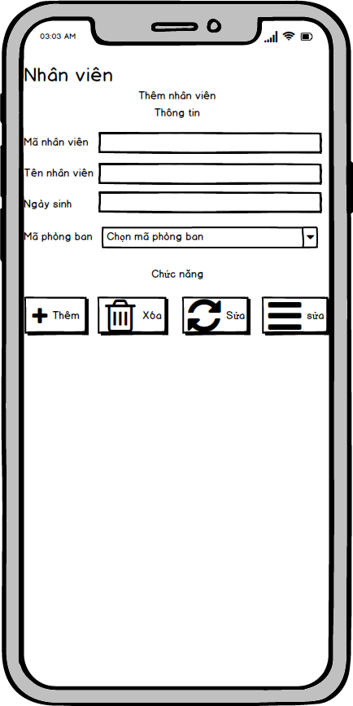

Màn hình thêm nhân viên gồm :

* Các EditText để nhập thông tin nhân viên
* Nút chức năng thêm xóa sửa clear

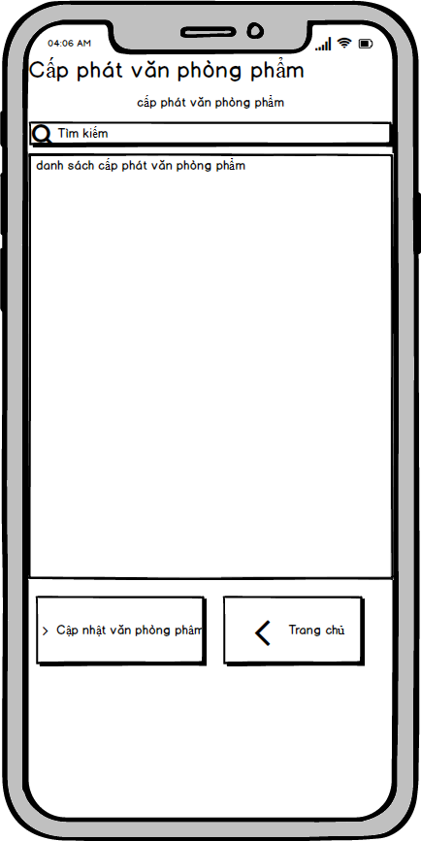

Màn hình cấp phát văn phòng phẩm :

* Thanh tìm kiếm theo mã Cấp phát văn phòng phẩm
* List danh sách Cấp phát văn phòng phẩm
* Nút Cấp Phát văn phòng phẩm và quay về trang chủ

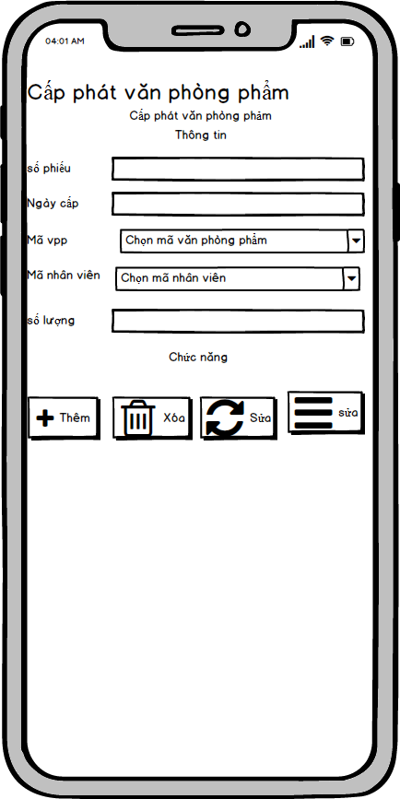

Màn hình Thêm cấp phát văn phòng phẩm gồm :

* Các EditText để nhập thông tin Cấp phát văn phòng phẩm
* Nút chức năng thêm xóa sửa clear

**Chương 3 : Phân tích cấu trúc hệ thống**

**3.1 Phân tích hệ thống**

Tổng quan : Phần mền cho phép người dùng Quản lý văn phòng phẩm

Phạm vi đề tài :

* Xem , tìm kiếm , cập nhật phòng ban , văn phòng phẩm , nhân viên , cấp phát văn phòng phẩm.
* Lập trình trên android studio
* Thiết bị thử nghiệm : custom phone, Samsung
* Độ phân giải : 768 x 1280 inch

**3.2 Màn hình người dùng**

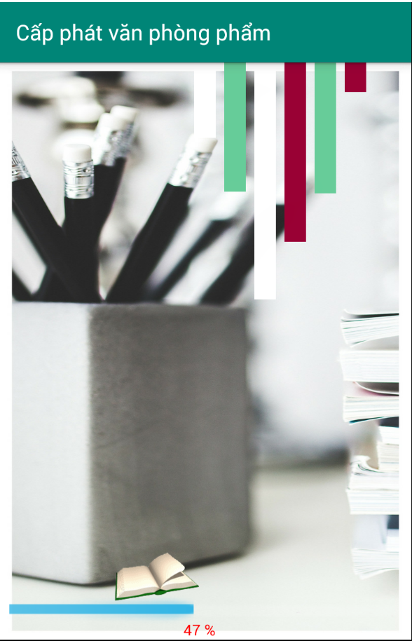

|  |  |  |  |
| --- | --- | --- | --- |
| Tiêu đề | Mô tả | Qui trình | Kết quả |
| Màn hình chào | Loading 100% | Hiện thị | Chuyển đến màn hình trang chủ |

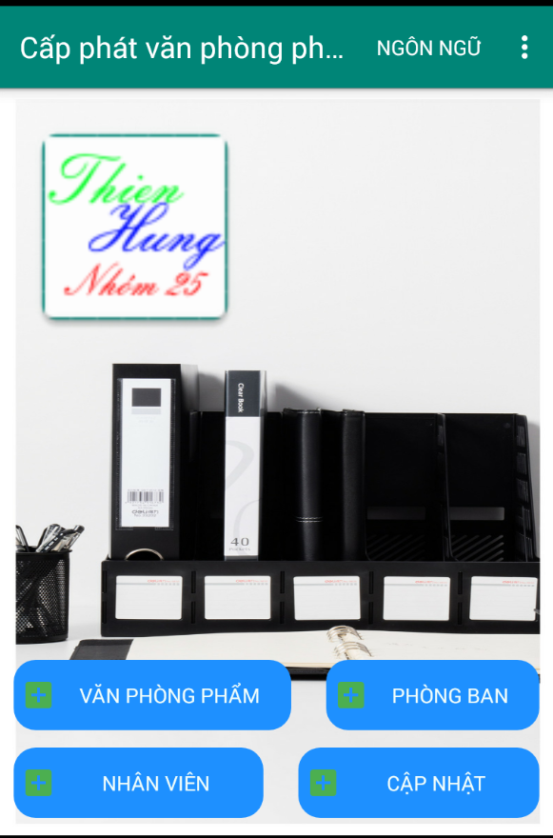

|  |  |  |  |
| --- | --- | --- | --- |
| Tiêu đề | Mô tả | Qui trình | Kết quả |
| Màn hình trang chủ | Gồm : 1 image backgourund  1 Text view  4 Button  1 menu | view | Hoàn thành |
| Button “Menu” | Sổ ngôn ngữ muốn chuyên đổi | click | Chọn ngôn ngữ muốn chuyển đổi |
| Button “Văn phòng phẩm” | Chuyển đến màn hình văn phòng phẩm | click | Chuyển đến màn hình văn phòng phẩm |
| Button “Phòng ban” | Chuyển đến màn hình phòng ban | click | Chuyển đến màn hình phòng ban |
| Button “Nhân viên” | Chuyển đến màn hình nhân viên | click | Chuyển đến màn hình nhân viên |
| Button “Cập nhật” | Chuyển đến màn hình cập nhật văn phòng phẩm | Click | Chuyển đến màn hình cập nhật văn phòng phẩm |

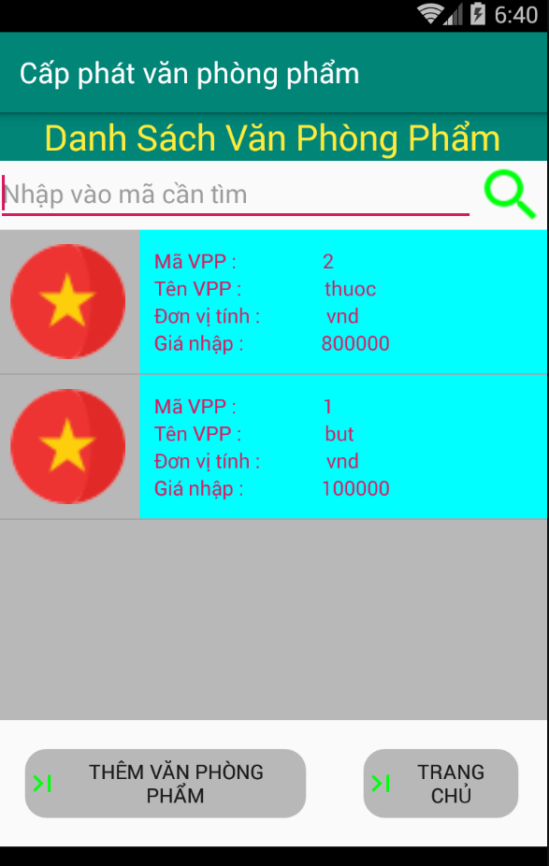

|  |  |  |  |
| --- | --- | --- | --- |
| Tiêu đề | Mô tả | Qui trình | Kết quả |
| Màn hình Văn phòng phẩm | 2 Text view  1 EditText  2 Button | view | Hoàn thành |
| EditText “nhập mã văn phòng phẩm” | Hiện thị Văn phòng phẩm cần tìm | N/A | Hiện thị Văn phòng phẩm cần tìm |
| Button “Tìm kiếm” | Hiện thị Văn phòng phẩm cần tìm | click | Hiện thị Văn phòng phẩm cần tìm |
| Button “Thêm văn phòng phẩm | Chuyển màn hình thêm văn phòng phẩm | click | Chuyển màn hình thêm văn phòng phẩm |
| Button “Trang chủ” | Quay về trang chủ | click | Quay về trang chủ |

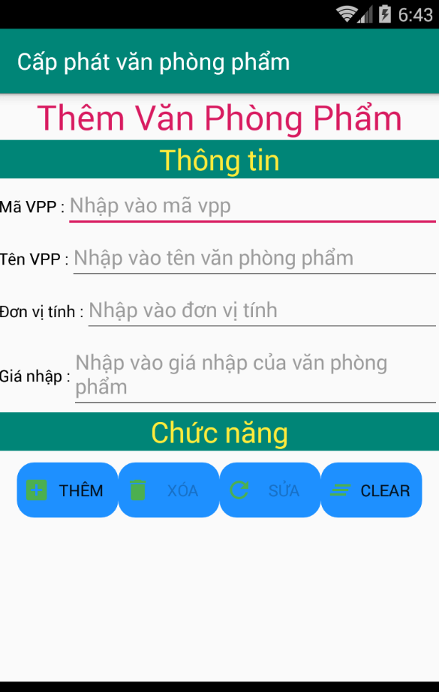

|  |  |  |  |
| --- | --- | --- | --- |
| Tiêu đề | Mô tả | Qui trình | Kết quả |
| Màn hình Thêm văn phòng phẩm | 4 Text view  4 EditText  4 Button | view | Hoàn thành |
| EdixText “Mã vpp” | Nhập Mã VPP | N/A | Nhập Mã VPP |
| EdixText “Tên vpp” | Nhập Tên VPP | N/A | Nhập Tên VPP |
| EdixText “Đơn vị tính” | Nhập ĐTV | N/A | Nhập ĐTV |
| EdixText “Giá nhập” | Nhập Giá Nhập | N/A | Nhập Giá Nhập |
| Button “Thêm” | Thêm VPP | click | Thêm VPP vào listview |
| Button “Xóa” | Xóa VPP | click | Xóa VPP khỏi listview |
| Button “Sửa” | Sửa thông tin VPP | click | Sửa thông tin VPP từ listview |
| Button “”Clear” | Xóa thông tin vừa nhập | click | Xóa thông tin vừa nhập |

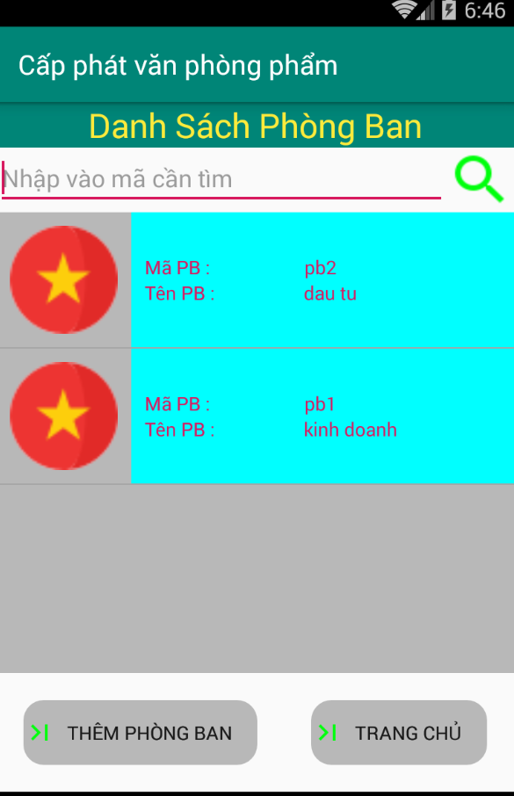

|  |  |  |  |
| --- | --- | --- | --- |
| Tiêu đề | Mô tả | Qui trình | Kết quả |
| Màn hình Văn phòng ban | 2 Text view  1 EditText  2 Button | view | Hoàn thành |
| EditText “nhập mã phòng ban” | Nhập mã Phòng ban | N/A | Nhập mã Phòng ban cần tìm |
| Button “Tìm kiếm” | Hiện thị phòng ban | click | Hiện thị phòng ban cần tìm |
| Button “Thêm văn phòng phẩm | Chuyển màn hình thêm phòng ban | click | Chuyển màn hình thêm phòng ban |
| Button “Trang chủ” | Quay về trang chủ | click | Quay về trang chủ |

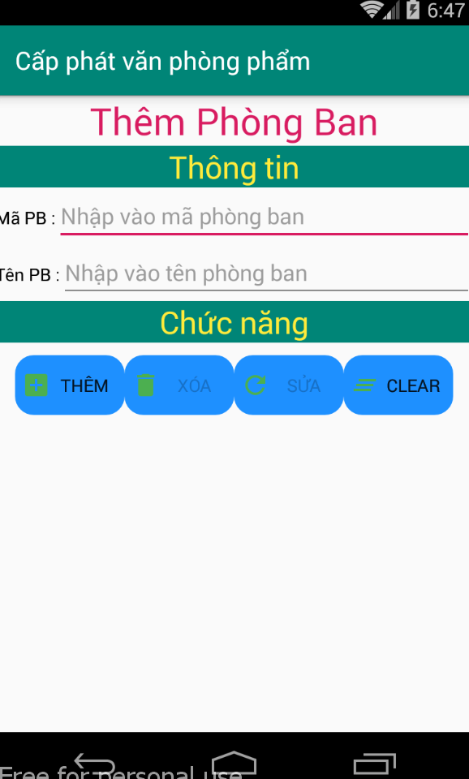

|  |  |  |  |
| --- | --- | --- | --- |
| Tiêu đề | Mô tả | Qui trình | Kết quả |
| Màn hình Thêm phòng ban | 4 Text view  2 EditText  4 Button | view | Hoàn thành |
| EdixText “Mã PB” | Nhập Mã phòng ban | N/A | Nhập Mã phòng ban |
| EdixText “Tên BN” | Nhập Tên phòng ban | N/A | Nhập Tên phòng ban |
| Button “Thêm” | Thêm phòng ban vào listview | click | Thêm phòng ban vào listview |
| Button “Xóa” | Xóa phòng ban | click | Xóa phòng ban khỏi listview |
| Button “Sửa” | Sửa thông tin phòng ban **new** Sửa thông tin phòng ban | click | Sửa thông tin phòng ban từ listview |
| Button “”Clear” | Xóa thông tin vừa nhập | click | Xóa thông tin vừa nhập |

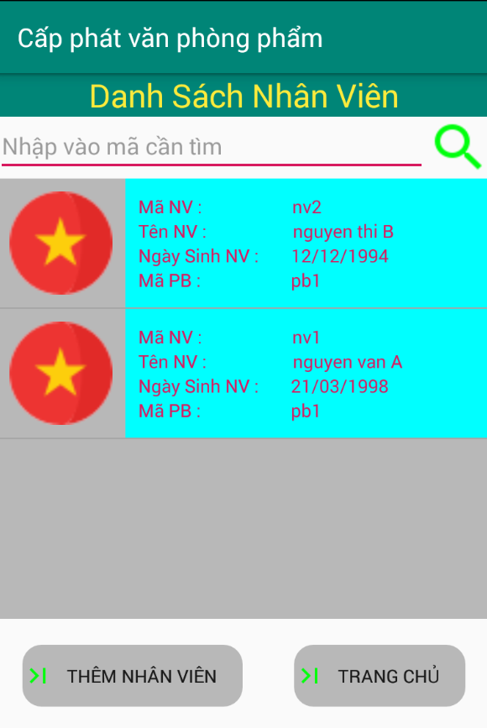

|  |  |  |  |
| --- | --- | --- | --- |
| Tiêu đề | Mô tả | Qui trình | Kết quả |
| Màn hình Nhân viên | 2 Text view  1 EditText  2 Button | view | Hoàn thành |
| EditText “nhập mã Nhân viên” | Nhập mã nhân viên | N/A | Nhập mã nhân viên cần tìm |
| Button “Tìm kiếm” | Hiện thị nhân viên | click | Hiện thị nhân viên cần tìm |
| Button “Thêm văn phòng phẩm | Chuyển màn hình thêm nhân viên | click | Chuyển màn hình thêm nhân viên |
| Button “Trang chủ” | Quay về trang chủ | click | Quay về trang chủ |

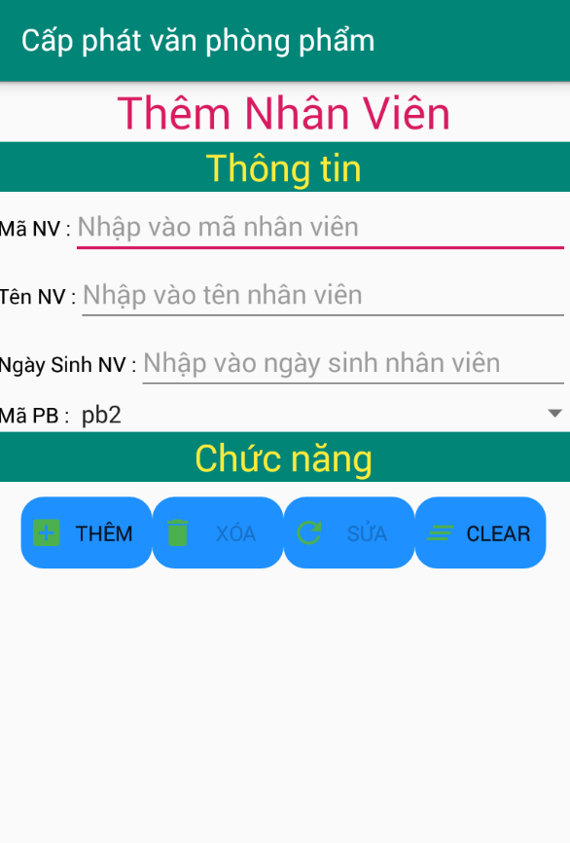

|  |  |  |  |
| --- | --- | --- | --- |
| Tiêu đề | Mô tả | Qui trình | Kết quả |
| Màn hình Thêm phòng ban | 4 Text view  3 EditText  4 Button  1 **Spinner** | view | Hoàn thành |
| EdixText “Mã Nhân viên” | Nhập Mã Nhân viên | N/A | Nhập Mã Nhân viên |
| EdixText “Tên nhân viên” | Nhập Tên Nhân viên | N/A | Nhập Tên Nhân viên |
| EdixText “Ngày sinh” | Nhập ngày sinh nhân viên | N/A | Nhập ngày sinh nhân viên |
| **Spinner** “Mã PB” | Nhập ngày sinh nhân viên | click | Nhập ngày sinh nhân viên |
| Button “Thêm” | Thêm Nhân viên vào listview | click | Thêm Nhân viên vào listview |
| Button “Xóa” | Xóa Nhân viên khỏi listview | click | Xóa Nhân viên khỏi listview |
| Button “Sửa” | Sửa thông tin nhân viên từ listview | click | Sửa thông tin nhân viên từ listview |
| Button “”Clear” | Xóa thông tin vừa nhập | click | Xóa thông tin vừa nhập |

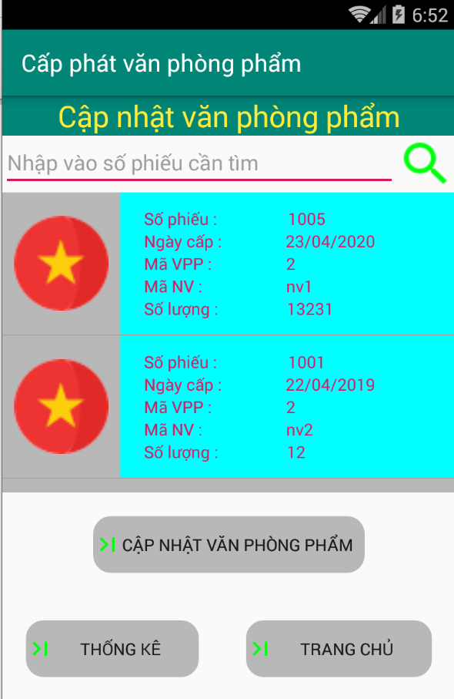

|  |  |  |  |
| --- | --- | --- | --- |
| Tiêu đề | Mô tả | Qui trình | Kết quả |
| Màn hình cấp phát văn phòng phẩm | 2 Text view  1 EditText  3 Button | view | Hoàn thành |
| EditText “nhập mã số phiếu” | Nhập số phiếu cần tìm | N/A | Nhập số phiếu cần tìm |
| Button “Tìm kiếm” | Hiện thị số phiếu cần tìm | click | Hiện thị số phiếu cần tìm |
| Button “ Thống kê” | Chuyển đến màn hình thống kê | click | Chuyển đến màn hình thống kê |
| Button “Thêm văn phòng phẩm | Chuyển màn hình thêm Thêm cập nhật văn phòng phẩm | click | Chuyển màn hình thêm Thêm cập nhật văn phòng phẩm |
| Button “Trang chủ” | Quay về trang chủ | click | Quay về trang chủ |

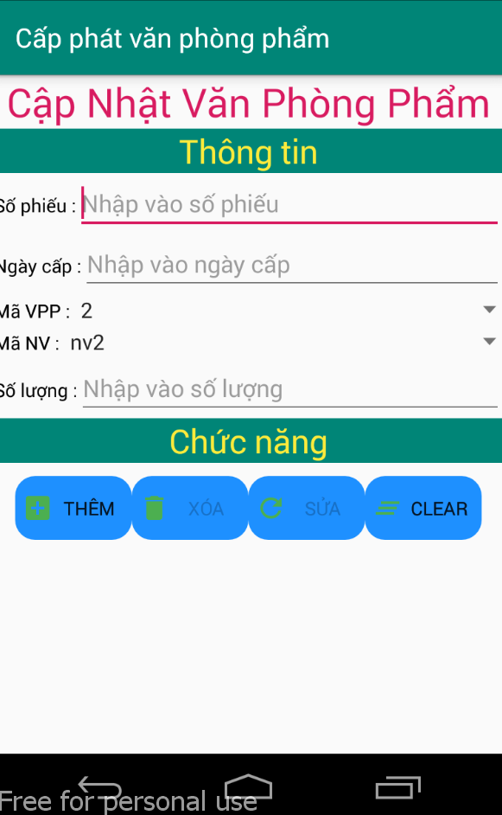

|  |  |  |  |
| --- | --- | --- | --- |
| Tiêu đề | Mô tả | Qui trình | Kết quả |
| Màn hình Thêm Cập nhật văn phòng phẩm | 4 Text view  3 EditText  4 Button  2 **Spinner** | view | Hoàn thành |
| EdixText “số phiếu” | Nhập số phiếu | N/A | Nhập số phiếu |
| EdixText “Ngày cấp” | Nhập Ngày cấp | N/A | Nhập Ngày cấp |
| EdixText “số lượng” | Nhập số lượng | N/A | Nhập số lượng |
| **Spinner** “Mã VPP” | Chọn mã VPP | click | Chọn mã VPP |
| **Spinner** “Mã nhân viên” | Chọn mã nhân viên | click | Chọn mã nhân viên |
| Button “Thêm” | Thêm cập nhật Văn phòng phẩm | click | Thêm cập nhật Văn phòng phẩm listview |
| Button “Xóa” | Xóa cập nhật Văn phòng phẩm | click | Xóa cập nhật Văn phòng phẩm khỏi listview |
| Button “Sửa” | Sửa thông tin cập nhật Văn phòng | click | Sửa thông tin cập nhật Văn phòng phẩm từ listview |
| Button “”Clear” | Xóa cập nhật Văn phòng phẩm vừa nhập | click | Xóa cập nhật Văn phòng phẩm vừa nhập |

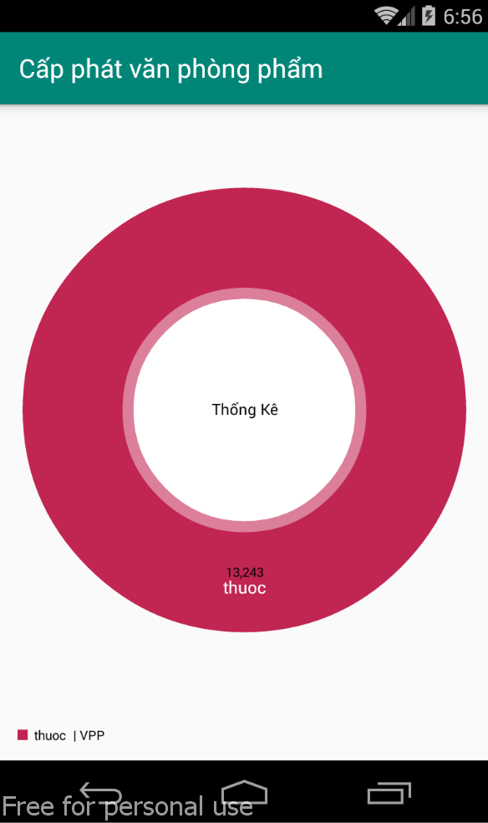

|  |  |  |  |
| --- | --- | --- | --- |
| Tiêu đề | Mô tả | Qui trình | Kết quả |
|  | Thống kế | N/A | Hiện thị sản phẩm cấp phát nhiều nhất |

**Chương 4 : Cài đặt**

Màn hình chờ

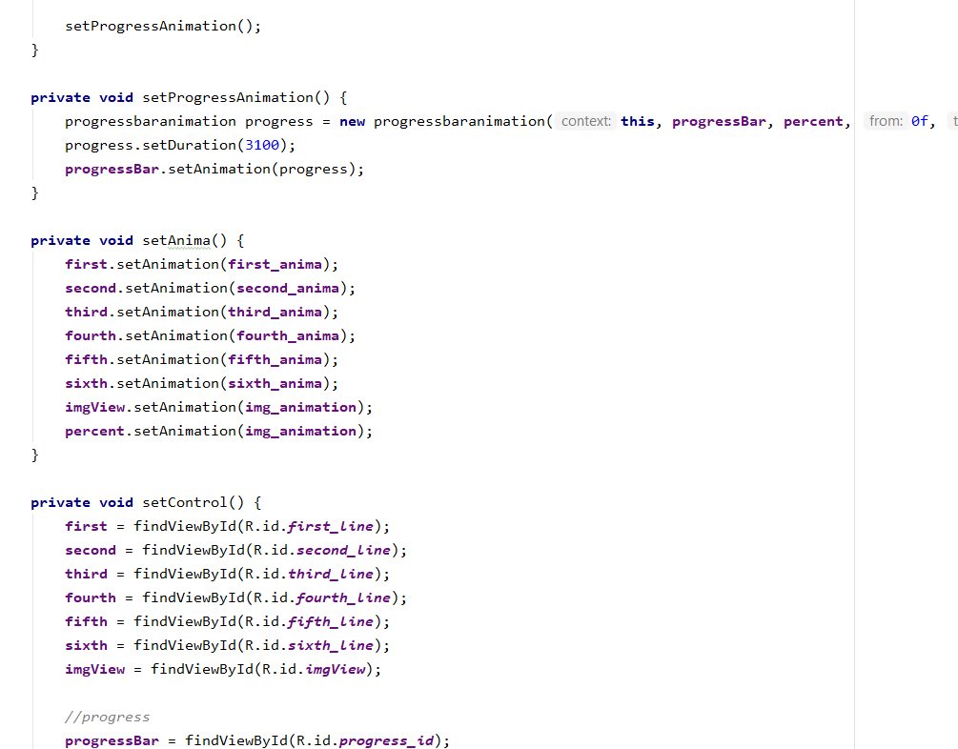

Màn hình chính

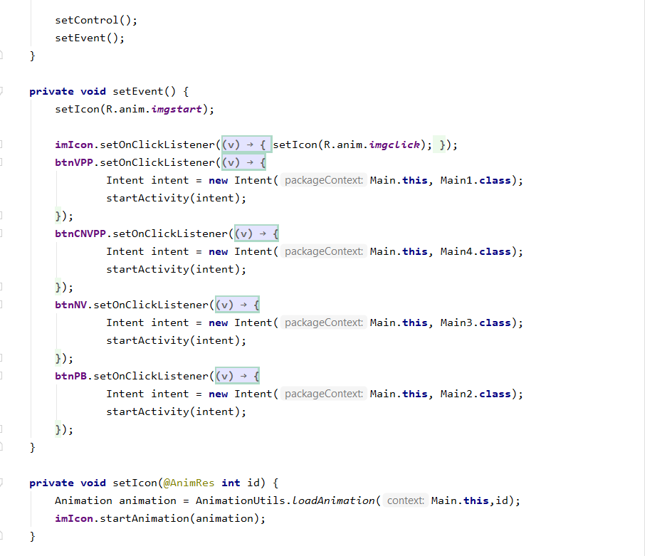

Màn hình Văn phòng phẩm 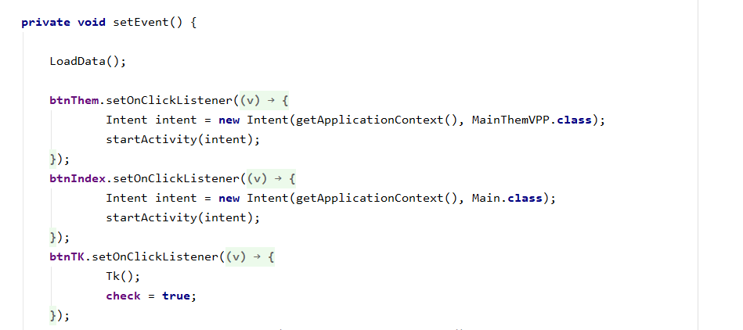

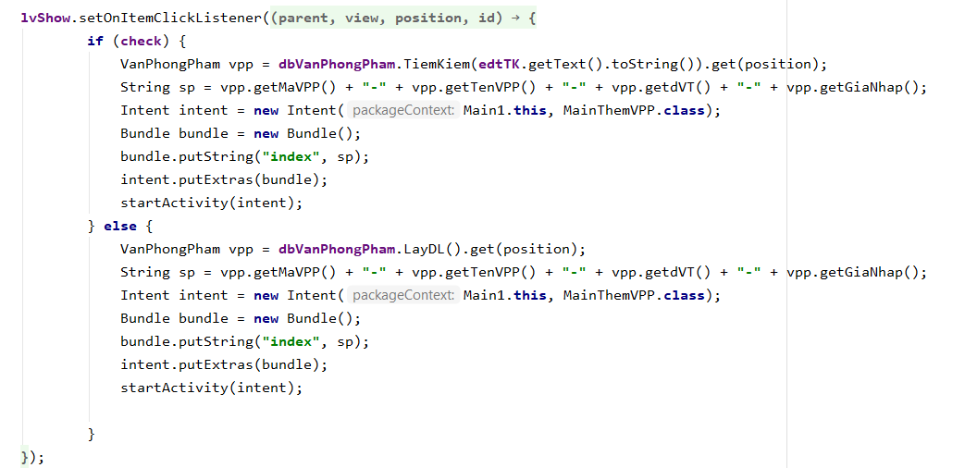

Màn hình thêm văn phòng phẩm

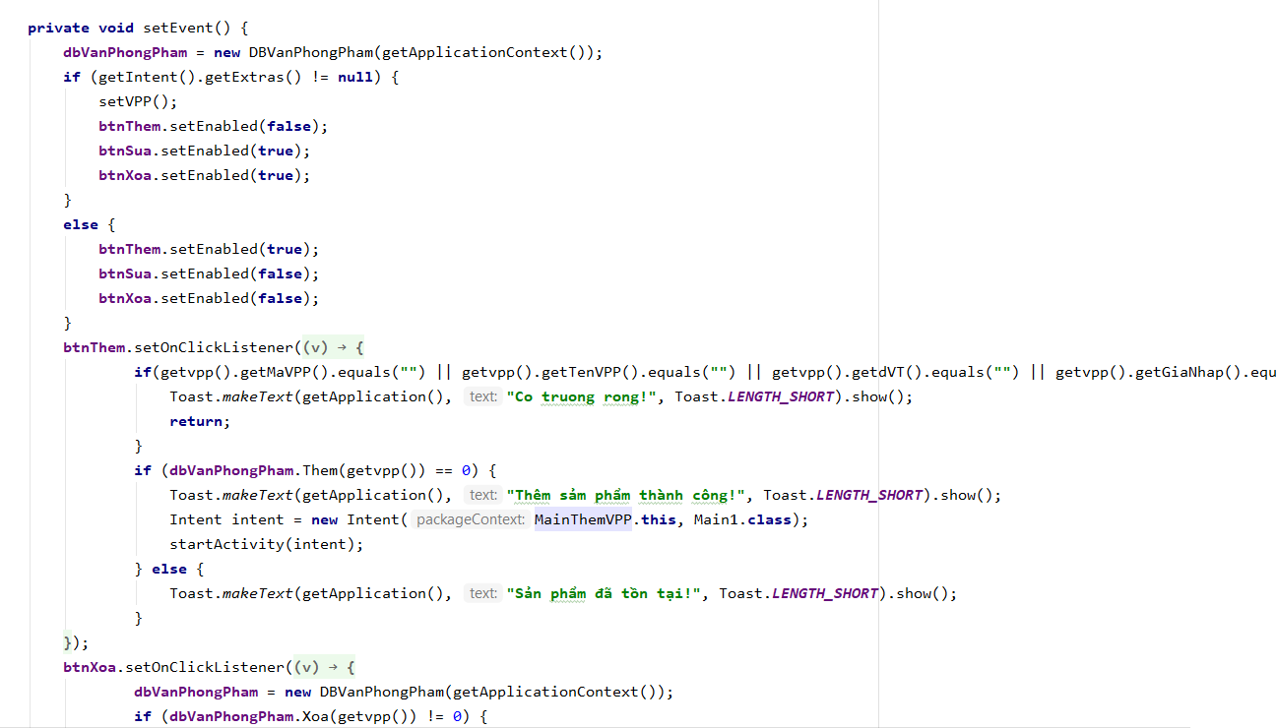

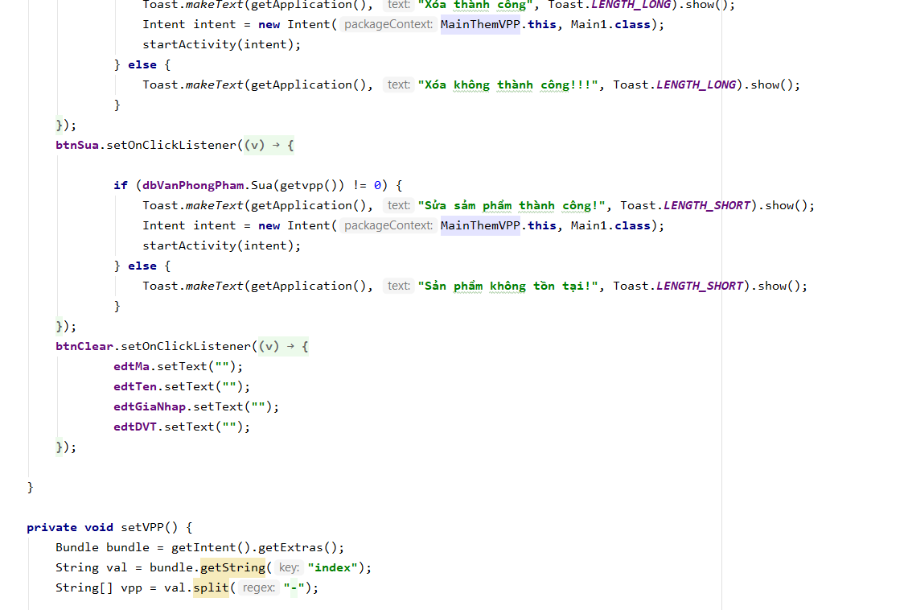

Màn hình phòng ban 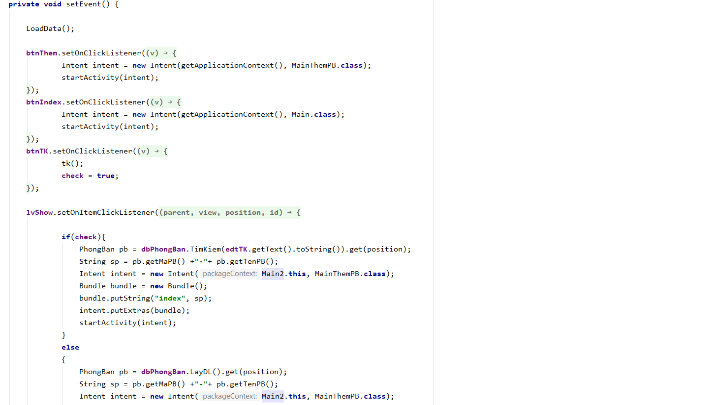

Màn hình thêm phòng ban

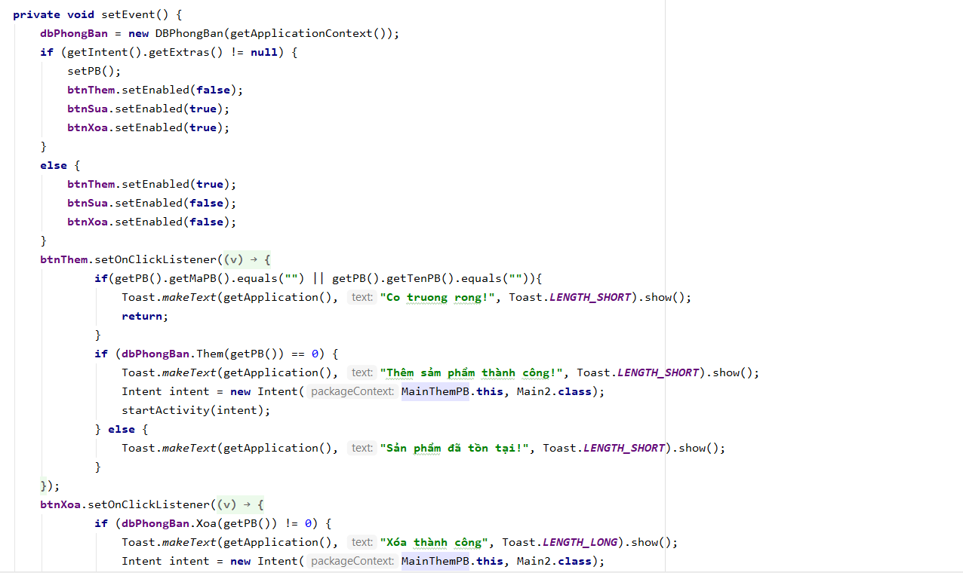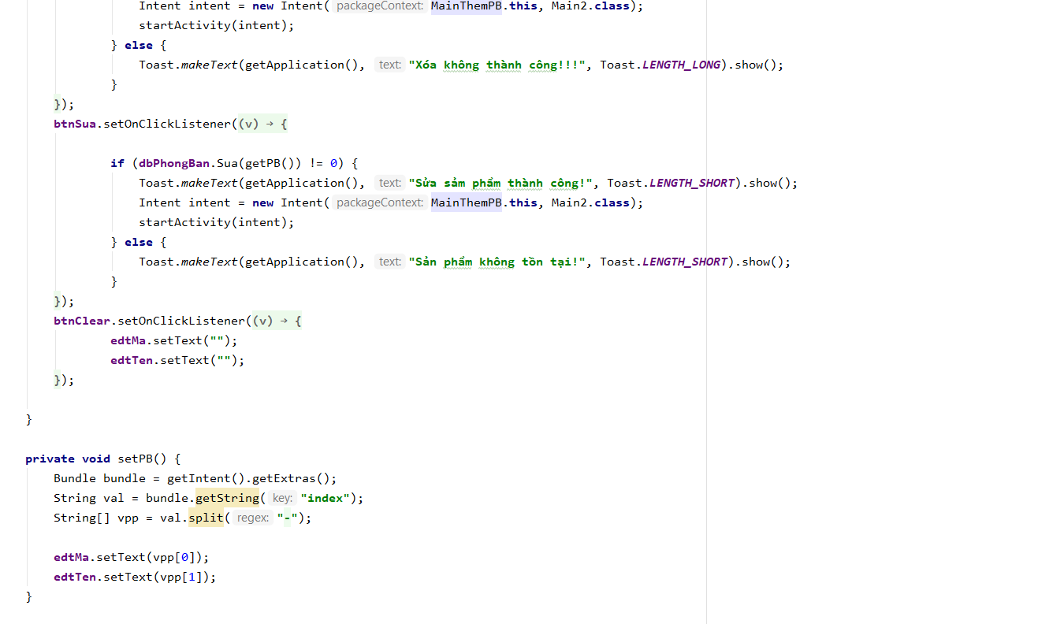

Màn hình nhân viên

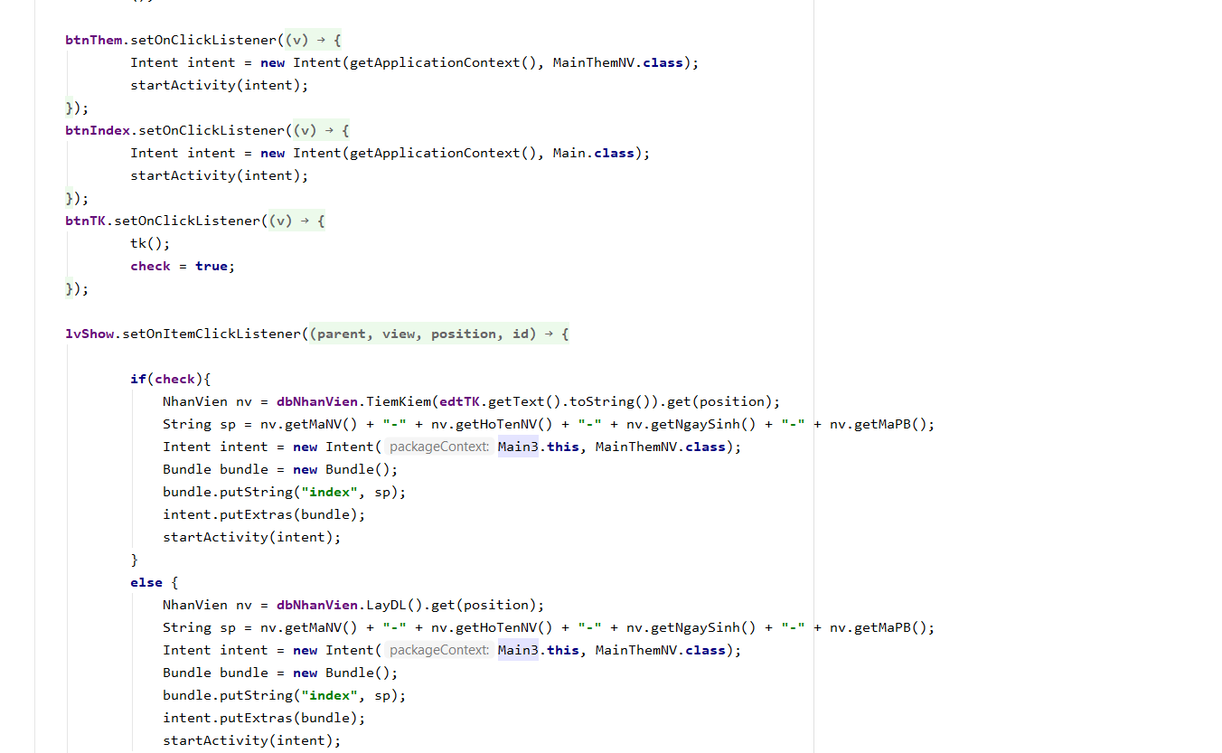

Màn hình thêm nhân viên

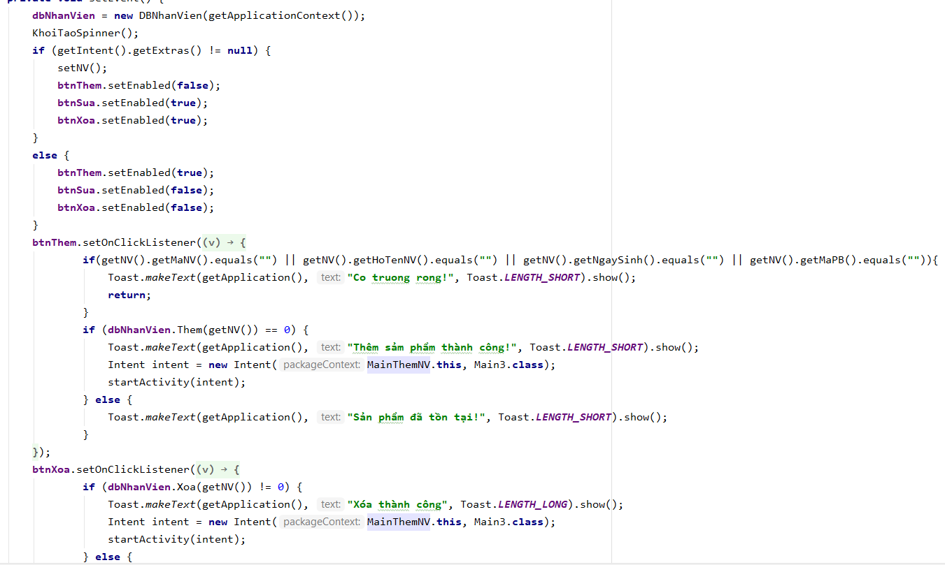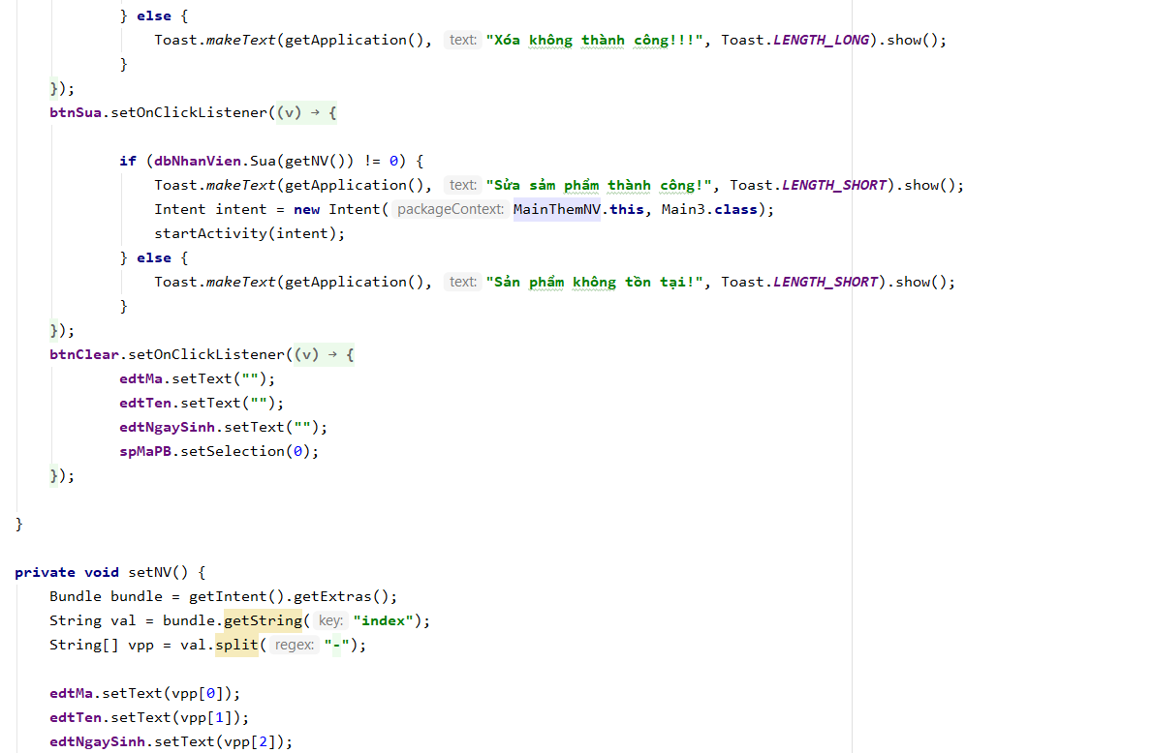

Màn hình cập nhật vpp

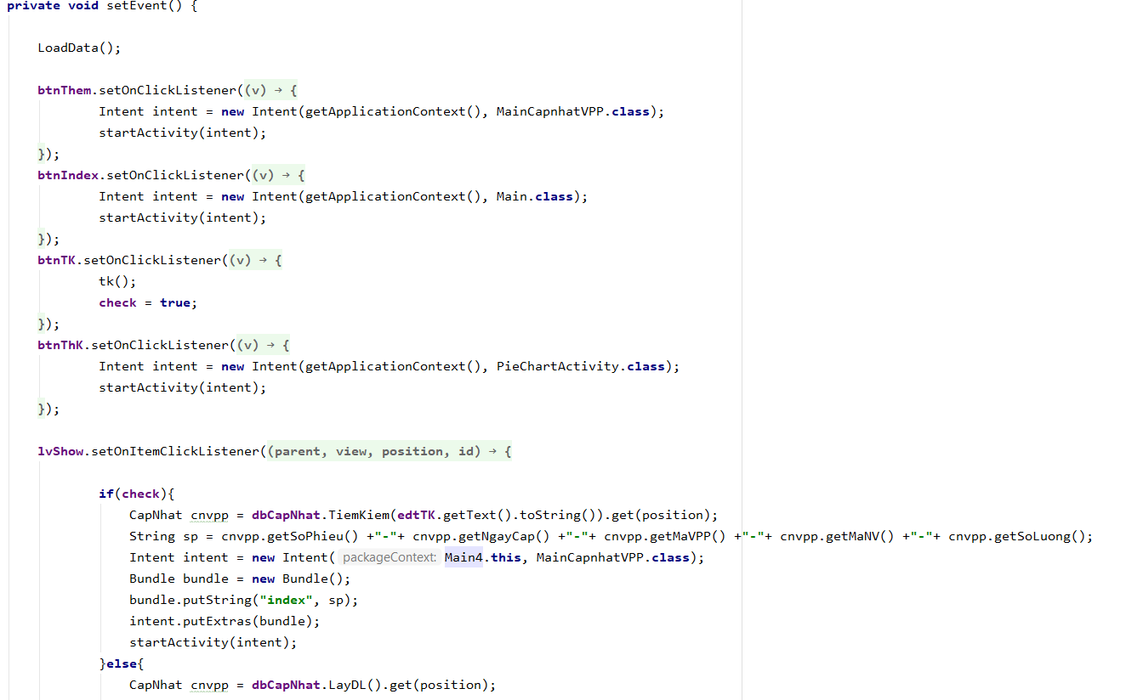

Màn hình thêm cập nhât vpp

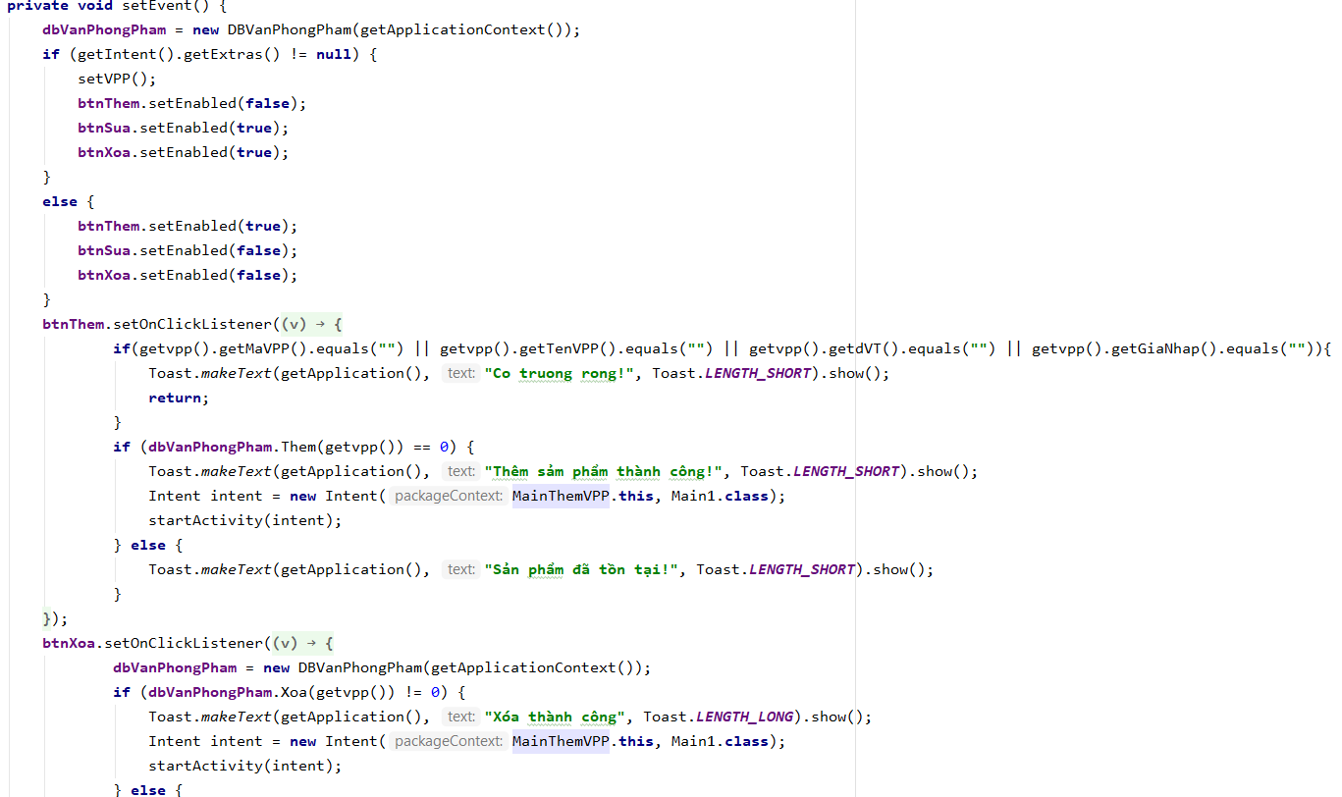

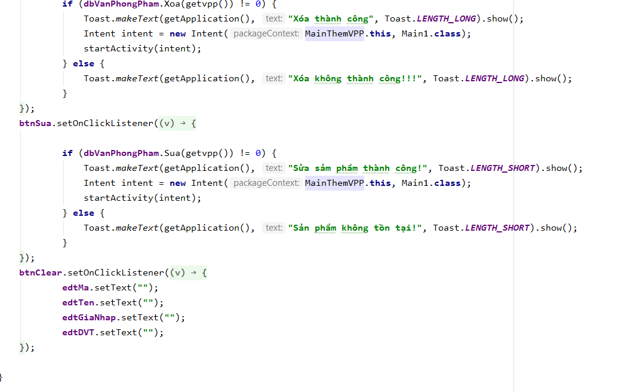

**Chương 5 : Kết quả đạt được**

Tìm kiếm, trả về được thông tin muốn cần tìm

Thêm xóa sửa thành công thông tin

Thống kê sản phẩm được cấp phát nhiều nhất

Lưu trữ được thông in